新 书 推 荐
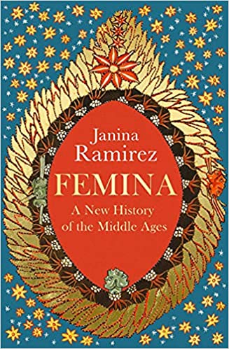
中文书名：《女性：中世纪新史》
英文书名：Femina: A New History of the Middle Ages
作 者：Janina Ramirez
出 版 社：‎ WH Allen
代理公司：United Agents/ANA/Claire Qiao
出版时间：2022年7月
代理地区：中国大陆、台湾
页 数：384页
审读资料：电子稿
类 型：历史
亚马逊排名：
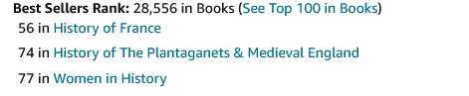
点击下方链接，获取本书更多资讯：
picked up by Waterstones in their 2022 nonfiction round up ：
https://www.waterstones.com/blog/the-non-fiction-you-need-to-read-in-2022
announcement

内容简介：

纵观历史，杰出的女性实则一直占据着权力位置。但是，除了少数巾帼，为什么我们没有听说过她们?

中世纪被视为维京人、圣人和国王的嗜血时代,同时也是一个压迫和排斥女性的父权制社会。但是，通过对真相进行更深入的挖掘并从各个学科中汲取证据，我们可以看到，“黑暗”时代实非如此。BBC历史学家雅尼娜·拉米雷斯发现了无数从历史记录中删除的有影响力的女性名字，旁边都标注着“FEMINA”这个词。过去的男性下令烧毁书籍，销毁艺术品，制作新的神话、传说和历史文献，只为操纵人们的历史观。

通过编织一幅女性社会生活的画面，我们不仅发现了为什么这些非凡的个人被从我们的集体记忆中抹去，还发现了有诸多为了坚持男权结构而建构起的谬误是如何主导了我们的历史叙事，改变了历史的进程，影响了我们对过去的观点。

作者简介：

亚尼娜·拉米雷斯博士(Dr Janina Ramirez)是牛津大学讲师、英国广播公司(BBC)播音员、研究员和作家。她在电视和广播上宣讲并撰写了超过30小时的BBC历史纪录片和系列节目，还了五本书。

谢谢您的阅读！
请将反馈信息发至： 乔明睿（Claire）
安德鲁﹒纳伯格联合国际有限公司北京代表处
北京市海淀区中关村大街甲59号中国人民大学文化大厦1705室, 邮编：100872
电话：010-82449026
传真：010-82504200
手机：15804055576
Email: Claire@nurnberg.com.cn
网址：www.nurnberg.com.cn
微博：http://weibo.com/nurnberg
豆瓣小站：http://site.douban.com/110577/
新浪微博：安德鲁纳伯格公司的微博_微博 (weibo.com)
微信订阅号：ANABJ2002

